«Путешествие по сказкам».
20 ноября в школьной библиотеке прошла литературная викторина. Участие принимали учащиеся 2-3 классов. В первом конкурсе ребята отгадывали авторов произведений и имена сказочных героев.
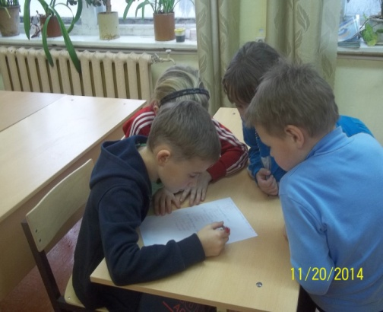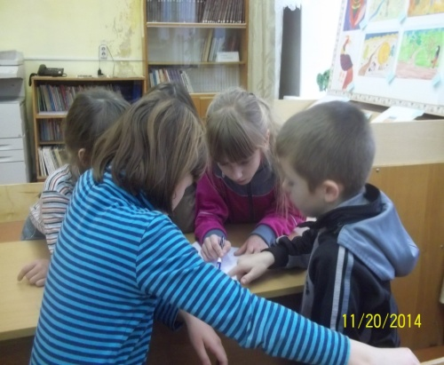
Во втором конкурсе они из букв составляли названия сказок и из фраз пословицы про чтение и книги.
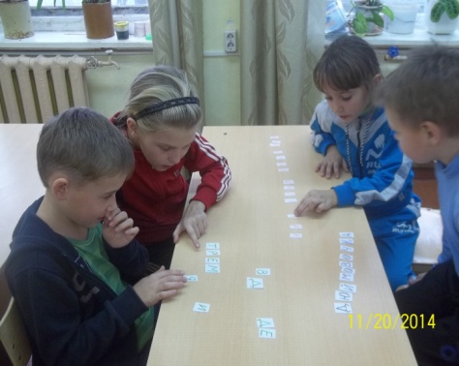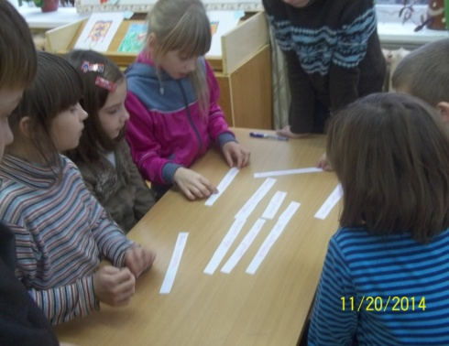
В третьем конкурсе ребята показали свои художественные способности. Двум командам нужно было нарисовать избушку на курьих ножках. В конце игры жюри определило победителей, и были подведены результаты конкурса рисунков «Моя любимая сказка».
